Сценарий мероприятия
«По страницам Красной книги Свердловской области»

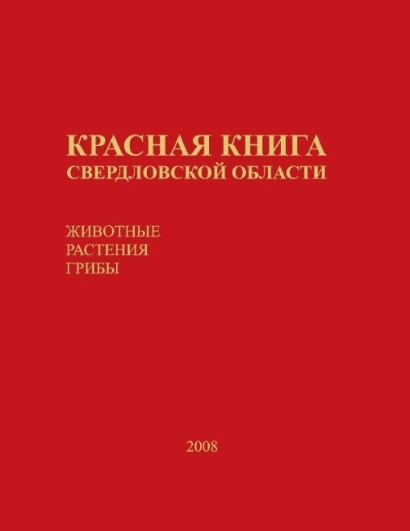

Цель: воспитание бережного отношения к природе.
Задачи:
- познакомить с Красной книгой Свердловской области, расширить и углубить знания о животных и растениях, занесённых в Красную книгу;
- раскрыть основные причины сокращения численности животных и растений;
- прививать навыки агитационной работы, воспитывать экологическую культуру у подрастающего поколения.
Оборудование: компьютер, экран, презентация, запись песни «Россия», слайды растений и животных Свердловской области.
Ход мероприятия:
Звучит фонограмма «Вальс цветов».
На сцене появляются девочки в костюмах цветов: колокольчика, ромашки, и бабочки. Все танцуют. Затем появляются 3 мальчика: один с папкой для гербария нюхает «цветок» и пытается его сорвать, другой с сачком, он ловит «бабочку», третий (в очках) – делает жест рукой! «Остановитесь!» -
Цветы поникли, «упала» бабочка.
1 чтец: Я сорвал цветок – и он завял.
2 чтец: Я поймал жука – и он умер у меня на ладони.
3 чтец: И тогда я понял, что прикоснуться к красоте можно только сердцем.
4 чтец: О, человек!
Природа – мать
ни рек и ни морей
От глаз твоих не прячет,
Ни росных трав, ни голубых небес.
Цени это доверие природы,
Не обмани ее! О, человек!
1 чтец: Природа! Наша жизнь неотделима от нее. Природа щедра и бескорыстна. Она дает нам все для жизни.
2 чтец: Однако порой и взрослые, и дети бездумно ведут себя по отношению к ней, истощаются недра, загрязняются реки и озера.
3 чтец: А список уничтоженных видов животных и растений пополняется на протяжении всей истории человечества.
1 чтец: Палим во что попало – жаден глаз.
И рубим, и взрываем, и корежим.
Природа – мать ждет милостей от нас,
Взять их у нас она, увы, не может!
2 чтец: Ведь – вдумайтесь! – каждую минуту на Земле исчезает один вид живых организмов!
3 чтец: Только за последние три столетия с лица Земле навсегда исчезли 36 видов млекопитающих.
1 чтец: 94 вида птиц и несколько сот видов беспозвоночных. Среди них – сумчатый волк, тур, странствующий голубь.
2 чтец: Все больше и больше исчезнувших и оказавшихся на грани исчезновения животных и растений попадаются на тревожные страницы «Красной книги».
3 чтец: Огромное количество бабочек внесено в список самых «горячих» точек на карте жизни!
1 чтец: Несколько сот видов растений. Среди наших близких знакомых это ландыш майский, большинство орхидей, подснежник белоснежный, колокольчик.
2 чтец: Каждую минуту в мире под топором лесоруба гибнет около 20 гектаров леса!
3 чтец: Лес рубить нужно с умом. Уничтожая лес, мы буквально рубим сук, на котором сидим: дышать – то завтра, чем будем?
1 чтец: Есть просто храм,
Есть храм науки.
А есть еще природы храм –
С лесами тянущими руки
Навстречу солнцу и ветрам
Входи сюда, будь сердцем чуток,
Не оскверняй ее!
2 чтец: Из–за того, что лесов становится все меньше, страдают растения и животные, болеют люди. Но растениям и животным бывает трудно и из-за
того, что люди часто рвут красивые растения.
3 чтец: Животных истребляют ради меха или мяса, а иногда и просто так, развлечения ради. Многие растения и животные занесены в Красную книгу.
1 чтец: Эта книга называется так, потому что красный цвет – сигнал опасности.
Стихотворение «Красная книга»
Международную Красную книгу создали в 1966 году. Хранится она в швейцарском городе Морже. В 1974 году создана Красная книга и у нас в стране. Красная книга сама не охраняет, а только фиксирует, предупреждает. Всякая Красная книга состоит из цветных страниц.
Чёрные: На чёрных страницах списки тех, кого мы уже никогда не увидим, кто уже вымер.
Красные: На красных страницах записаны особо редкие и исчезающие растения и животные.
Жёлтые: На жёлтых страницах те растения и животные, количество которых быстро снижается, которым грозит “переселение” на опасные красные страницы.
Белые: На белых страницах записаны те животные, которые до сих пор мало изучены, места их обитания труднодоступны или точно не установлены.
Зелёные: На зелёных страницах – самых обнадёживающих – те животные и растения, которых удалось сохранить, спасти от вымирания.
Идея Красной книги – спасти животный и растительный мир.
2 чтец:
Красная книга есть и нашей Свердловской области, она издана в 2008 году
3 чтец:
А издавалась ли раньше такая книга?
1 чтец:
Раньше существовала Красная книга Среднего Урала, куда входили охраняемые виды растений и животных Свердловской, Пермской, Челябинской и Курганской районов
2 чтец: А кто составил эту книгу?
3 чтец:
- Разработкой издания занималось министерство ресурсов природы Свердловской области, научные сотрудники Института экологии растений и животных Уральского отделения Российской академии наук, Уральского государственного университета, Свердловского государственного педагогического университета.
- Неповторимость новой книги в том, что в нее вошли редкие виды растений и животных лишь Свердловской области.
1 чтец:
А какие особенности этой книги?
2 чтец:
- Сюда занесены:
- 12 видов млекопитающих,
- 22 вида птиц,
- 2 вида рептилий,
- 4 вида амфибий,
- 2 вида рыб,
- 27 видов насекомых,
- 101 вид растений,
- 14 видов грибов.
3 Чтец: А как характерная черта Красной Книги Свердловской области?
2 чтец: Характерная черта издания в том, что в него не включены исчезающие виды растений и животных, занесенные в Красную книгу РФ
1 чтец: А сейчас мы познакомим с теми животными которых мы очень хорошо знаем и которые находятся в этой красной книге
Презентация
1 чтец: И в завершении нашего выступления, мы хотим исполнить для вас песню, которая называется «Красная книга»
(показ видеоклипа, на песню О. Газманова «Красная книга»)

